**Dodatna vaja 5: Funkcije s tremi parametri, dogodki**

1. S pomočjo primerov iz sedanjih in prejšnjih vaj, priročnika iz e-učilnice, splete strani za JavaScript na W3SCHOOL in eNSA napišite funkcijo s tremi parametri **zaporedje(min,max,k)**.

* Dodatna navodila za parametre so sledeča:   
  Parameter min = najnižja vrednost obsega   
  Parameter max = najvišja vrednost obsega   
  Parameter k = korak zaporedja
* Funkcija nam izpiše člene zaporedja s korakom **k** in sicer od začetne vrednosti **min** do zadnje vrednosti, ki je še manjša ali enaka vrednosti **max**. Nad izpisanim zaporedjem se naj prikažejo vrednosti parametrov, ki določajo potek zaporedja. **Uporabite tudi HTML oblikovanje izpisa (glej sliko rešene naloge)**

Rešitev za primer funkcije **zaporedje(3,33,4)**.

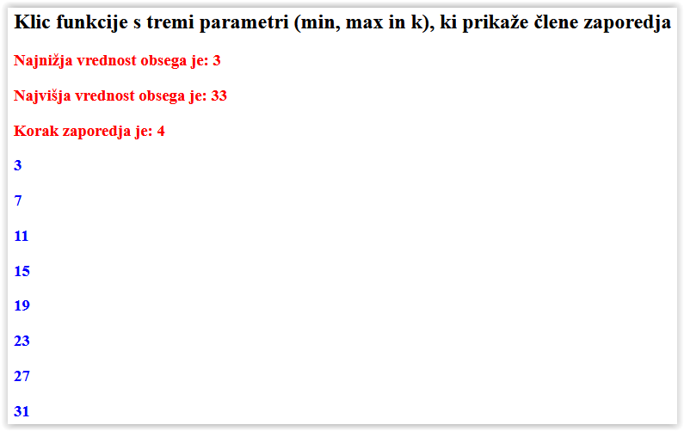

1. HTML dokument iz 1. naloge dopolnite tako, da bo naslov spremenil barvo, ko boste pomaknili miškin kazalec na njega . Izkoristite pomoč primerov iz sedanjih in prejšnjih vaj, priročnika iz e-učilnice, splete strani za JavaScript na W3SCHOOL in eNSA . V pomoč naj vam bodo tudi slike rešene naloge.

Pred pomikom z miško:

Po pomiku miške:

HTML dokument **NSA_dodatna_vaja5_ime_priimek.html** in ga oddajte v spletno učilnico.

**POZOR! V primeru morebitnih težav se z vprašanjem obrnite na forum, ki je odprt v spletni učilnici.**